**تجربة رقم (9)**

**مخطط الكتل المزدوجة**

تفيد هذه التجربة في إيجاد قيم مفقودة من محطة وذلك بمقارنتها مع قيم صحيحة لمحطات اخرى من اجل معرفة الخطأ الحاصل في تلك المحطة.

وهذه القيم قد تمثل معدلات امطار او درجات حرارة أو اشعاع او أي متغير انوائي.

فمثلا لو توفرت لدينا قراءات لقيم معدلات امطار سنوية لخمس محطات وكانت احدى هذه المحطات سجلت قيم غير دقيقة أو مفقودة أو خاطئة.

الاخطاء في هذه القيم تحصل لعدة اسباب منها:

1. عدم دقة الراص أو اهماله في تسجيل القراءات.
2. عدم توفر الاجهزة الحديثة والدقيقة وتلف الموجود منها.
3. الاجهزة قد تكون غير معايرة.
4. عدم دقة الراصد في حساب المعدلات.

**طريقة العمل:**

1. نضع قيم المحطة المراد تصحيح قيمها ولتكن المحطة  وتسجل القيم والتي تمثل معدلات امطار لعدة سنوات وبشكل عمود وقيم لمحطات اخرى وبعمود اخر. كما في الجدول.
2. تستخدم طريقة التراكم للقيم أي نجمع القيم الواحدة تلو الاخرى وهكذا ونضع النتائج في عمود اخر.
3. ترسم قيم التراكم لمحطة  على محور  وبقية المحطات على محور  سوف يظهر الرسم على شكل خط مستقيم ينحرف عند نقطة معينة والتي تمثل بداية القيم الخاطئة.

يجري تصحيح القيم باحدى الطريقتين:

1. اخذ الميل للخط قبل الانحراف وضرب كل قيمة من القيم ( النقاط بعد انحراف الخط) بالميل.
2. نمد الخط على استقامته فيكون الخط الناتج من الانحراف يمثل القيم الصحيحة نسجل قيم المحطة  المصححة في الجدول ادناه.

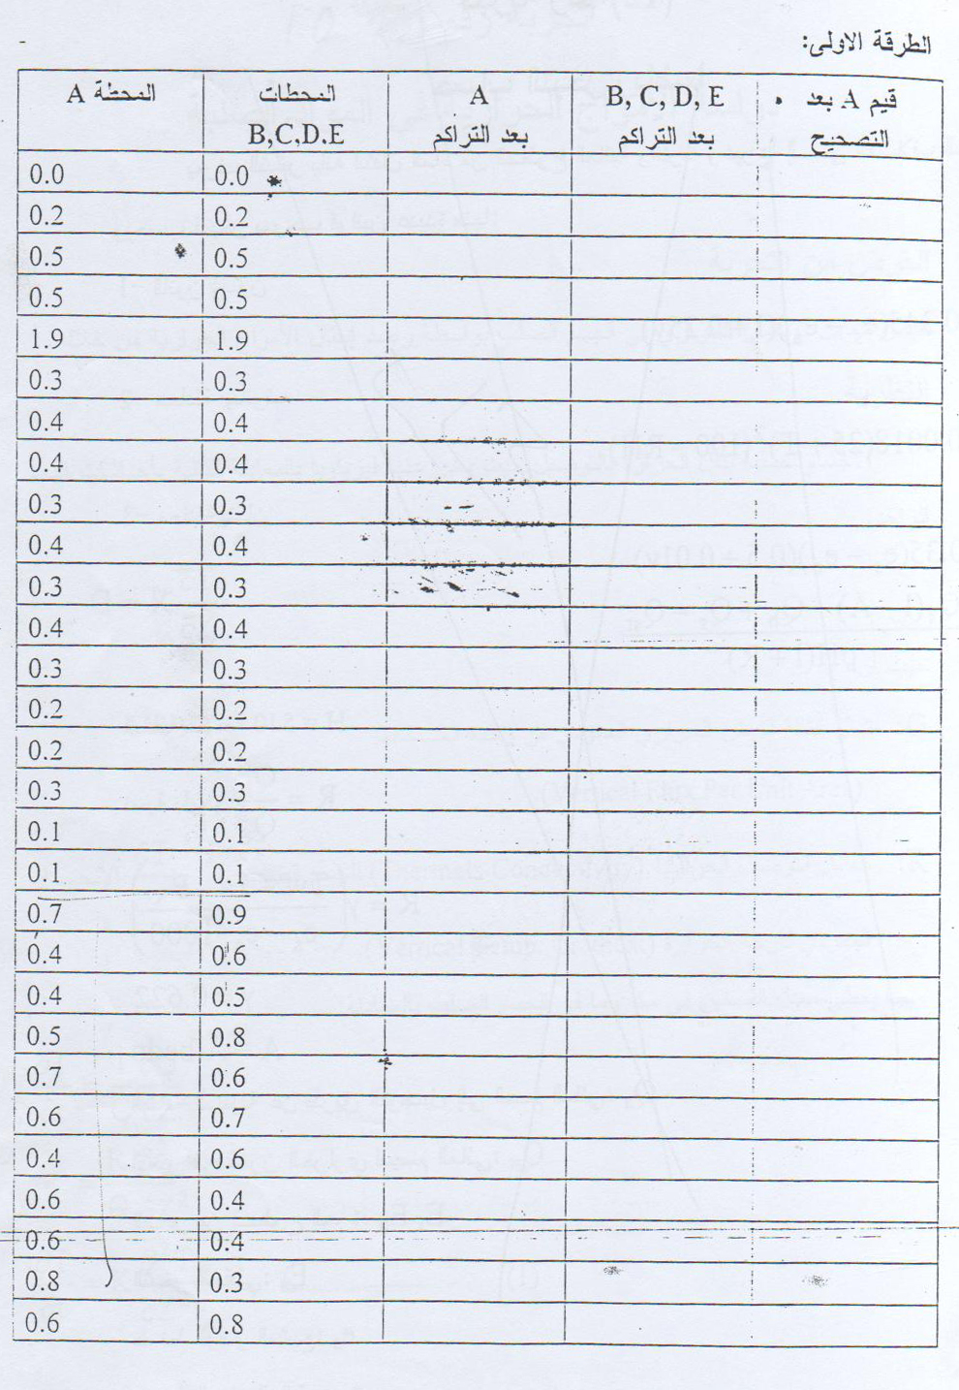

**تجربة رقم (10)**

**دراسة الأمواج الحرارية في المواد الصلبة**

**الغرض من التجربة**

لقياس معامل الإنتشار الحراري في الجسم الصلب بواسطة رصد إنتقال الأمواج الحرارية من خلاله.

**النظرية**

الأجسام الصلبة تنقل الحرارة بالتوصيل حيث يعبر عنها فيزياويا بالمعادلة التالية بأحداثيات البعد الواحد:



**حيث ان:**

 : تمثل كثافة النبض الحراري العمودي في وحدة المساحات.



 الانحدار

: معامل التوصيل الحرارية  للجسم الصلب الانحدار العمودي لدرجة الحرارة  .

حيث يعطي معدل التسخين في مكان ما في الجسم الصلب بالمعادلة:







**حيث أن:**

 : هي الحرارة النوعية للجسم الصلب في وحدة الحجوم .

: ويسمى معامل الإنتشار الحراري . 

وإن  يفرض بأنه لا يعتمد على ( لأن  لا يمكن استخدامه كإرتفاع عن سطح الارض).

فإذا كان  سطح الجسم وهو عبارة عن شريحة متجانسة من مادة صلبة معرضة لموجة حبية حرارية إهتزازية يمكن حل المعادلة بإستخدام الشروط الحدودية في  حيث أن  هو سعة الموجة.

هو زمن ذبذبة كاملة للموجة الإهتزازية بعد عدد من الإهتزازت  تتحول الحالة الى حالة مستمرة .

حيث إن:



وهذه العلاقة توضح صغر سعة الموجة في زيادة فرق الطور عندما تتجه الموجة في العمق فغذا كانت السعة  والطور   للموجه الحرارية في أرتفاعات مختلفة  معامل الإنتشار يمكن حسابه بواسطة طريقتين:







يمكن استخدام هذه النظرية وتطبيقها على حالة حجم معين من الرمل يمتص موجات حرارية، يمكن إستخجامها في الجو ولكن تغيير معامل الإنتشار الحراري مع الإرتفاع عن سطح الأرض يجعل من هذه النظرية لا تفي بالغرض المطلوب.

**الأدوات المستعملة :**

في هذه التجربة الإنتشار الحراري في الرمل الجاف يمكن حسابه بإستخدام موجات ذات زمن ذبذبة قصير وعمق صغير من الرمل. وللتوضيح فإن موجة حرارية ذات شكل مربع  ستسقط على السطح العلوي للرمل في  وبإستمرار إختراق الموجة للرمل فإن المركبات الهرمونية العالية لهذه الموجة سوف تضمحل وتبقى الموجة الأساسية  وتصبح الموجة جيبية.

الرمل موجود في صندوق معلق به ستة مزدوجات حرارية. كل مزدوج حراري في الصندوق قد وضع على إرتفاع معين. وقد ربط طرفها الآخر الى مصدر ذات درجة حرارية ثابتة ولتكن درجة حرارة الغرفة، المزدوجات الحرارية مرقمة من (6-1) حسب تسلسل ارتفاعها في الرمل، فكل مزدوج حراري يحدد الفرق في درجات الحرارة من الرمل والمصدر الثابت وحساسية.

**العمل:**

* 1. قيس عمق المزدوجات الحرارية الموضوعة في الاسطوانة بمستوى ثابت بواسطة مسطرة أي أن:

 و  و 

* 1. ضع الإسطوانات الساخنة والباردة فوق الرمل بشكل متوالي لمدة عشر دقائق لكل واحدة ، فعند وضع الإسطوانة الساخنة أقرأ  لكل دقيقتين الى أن تكمل المدة ( عشر دقائق) وكذلك قراءتهم عند وضع الإسطوانة الباردة مدونا ناتجك في الجدول الآتي:

|  |  |  |  |  |
| --- | --- | --- | --- | --- |
|  |  |  |  |  |
| 5 | 6 | 4 | 2 | الإسطوانة الساخنة |
| 4 | 5 | 3.5 | 4 |  |
| 3 | 4.5 | 3 | 6 |  |
| 2 | 3 | 2.5 | 8 |  |
| 1.5 | 3.5 | 2 | 10 |  |
| 1.6 | 1.5 | 1 | 12 | الإسطوانة الباردة |
| 2 | 2 | 1.5 | 14 |  |
| 3 | 2.6 | 2 | 16 |  |
| 3.8 | 3.5 | 3 | 18 |  |
| 4 | 3.8 | 4 | 20 |  |
|  |  |  |  |  |
|  |  |  |  |  |
|  |  |  |  |  |
|  |  |  |  |  |

3. عند الوصول الى حالة الإستقرار  جد سعة الموجة  لكل مزدوج حراري من خلال  ومنه جد  لكل مزدوج ثم جد . كما في الجدول الآتي:

|  |  |  |  |  |  |  |
| --- | --- | --- | --- | --- | --- | --- |
|  |  | السعة = |  |  |  | المزدوج الحراري |
|  |  |  |  |  |  | 1 |
|  |  |  |  |  |  | 2 |
|  |  |  |  |  |  | 3 |

1. جد معامل الغنتشار الحراري  من المعادلة التالية:



حيث أن  زمن الذبذبة ( تغيير الإسطوانة الساخنة والباردة) وتساوي عشر دقائق.

5- جد معدل  لكل مزدوج حال الوصول الى حالة الاستقرار وأرسم مع الاعماق. ناقش الرسم البياني.

Z

T

الرسم البياني

**تجربة رقم (11)**

**تقدير كميات الإشعاع الشمسي على السطوح الأفقية**

**الغرض من التجربة**

حساب القيم الساعية للإشعاع الشمسي المباشر والمنتشر والكلي على السطوح الأفقية.

**نظرية التجربة**

1. يمكن حساب كمية الإشعاع الشمسي المباشر الساقط على وحدة السطوح الأفقية من المعادلة:



حيث أن:

: القيمة الساعية للإشعاع الشمسي المباشر 

: الثابت الشمسي 

 الشفافية الجوية 

 المسار الضوئي للإشعاع 

 زاوية إرتفاع الشمس ( بالدرجات)

ولحساب  تستخدم المعادلة الآتية:



حيث أن:

 خط عرض المكان بالدرجات.

 زاوية ميل الشمس بالدرجات.

 الزاوية الساعية بالدرجات.

ويبين الجدول (1) قيم لأيام السنة.

1. يمكن حساب الإشعاع الشمسي المنتشر الساقط على السطوح الأفقية من المعادلة:



حيث 



وتمثل إمتصاص الإشعاع الشمسي بواسطة بخار الماء وثاني أوكسيد الكاربون والأوزون وبقية المكونات الجوية.

جـ . يمكن الحصول على كمية الإشعاع الكلي الساقط على وحدة السطوح الأفقية من :



المطلوب

1. أحسب  من المعادلة:



 عدد الساعات قبل أو بعد الظهر الشمسي والإشارة السالبة إلى الوقت بعد الظهر الشمسي.

1. جد قيمة  من الجدول (1) لليوم المطلوب.
2. أحسب  لجميع قيم  ثم أحسب قيمة  من المعادلة:



1. احسب قيم  من المعادلتين (1،3) ثم أحسب من المعادلة (4) .
2. رتب حساباتك في جدول وكما يلي (خط عرض بغداد ).
3. إرسم مخطط بياني بين قيم الإشعاع الشمسي وساعات النهار ثم ناقش هذا المخطط.

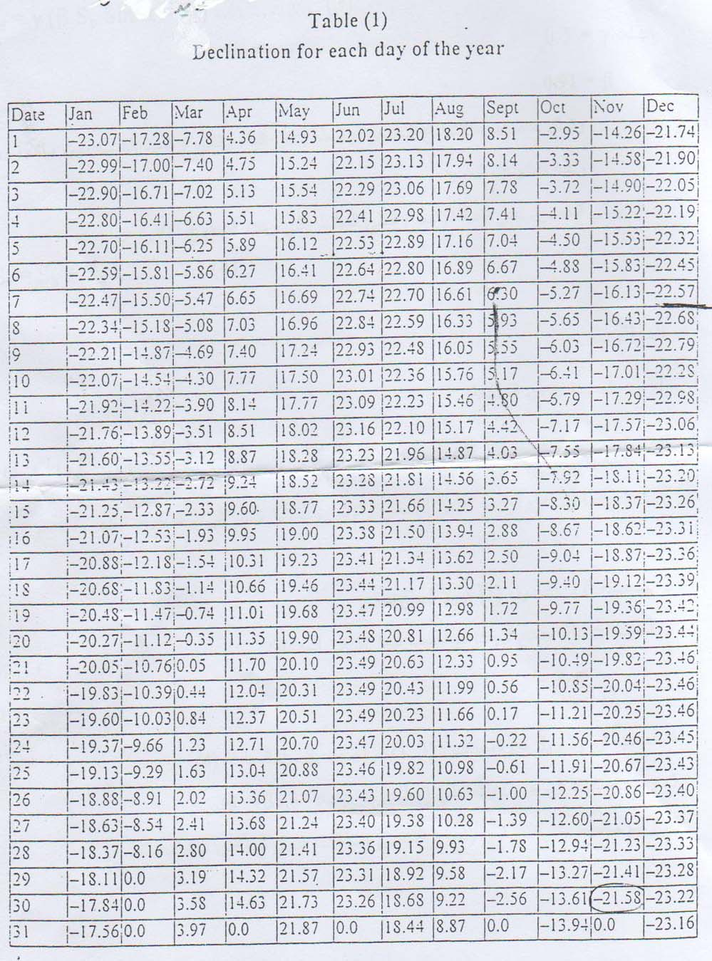

**تجربة رقم (12)**

**حساب التبخر رياضيا**

يعرف التبخر بانه انتقال الماء من السطوح المائية والتربة وغيرها الى الغلاف الجوي. ويحسب التبخر بموجب قوانين عديدة منها:

1. قانون دالتون



1. معادلة ايفانوف



1. معادلة بنمان





الطاقة الكامنة 

نسبة باوت 







 : الطاقة المنقولة عن طريق التوصيل الى الجسم المائي.

: التغير في الخزن الحراري للجسم المائي.

: التبخر من السطوح الحرة.

 : التبخر الحقيقي.

: ضغط البخار المشبع.

: ضغط البخار الحقيقي.

**جدول يمثل القيم**

|  |  |  |  |  |  |
| --- | --- | --- | --- | --- | --- |
| **RH** | **T** | **es** | **ea** | **V** | **month** |
| 70 | 10 | 12.2 | 8.6 | 6.5 | 1 |
| 61 | 12.4 | 13.9 | 8.1 | 7.6 | 2 |
| 53 | 16.3 | 17.7 | 9.4 | 8.6 | 3 |
| 45 | 21.9 | 24.8 | 11.2 | 7.8 | 4 |
| 33 | 28.3 | 35.1 | 11.6 | 8.1 | 5 |
| 23 | 32.9 | 47.3 | 10.9 | 9.4 | 6 |
| 23 | 34.8 | 52.1 | 12 | 10.1 | 7 |
| 24 | 34.4 | 51.6 | 12.4 | 9 | 8 |
| 28 | 30.6 | 41.4 | 11.6 | 7.6 | 9 |
| 37 | 24.5 | 29.7 | 11 | 6.5 | 10 |
| 56 | 17.1 | 19.1 | 10.7 | 5.6 | 11 |
| 70 | 11.1 | 13.1 | 9.2 | 5.8 | 12 |